地理试卷
（本卷共22小题，满分100分，考试用时80分钟）
一、选择题：本题共16小题，每小题3分，共48分。在每小题给出的四个选项中，只有一项是符合题目要求的。
16世纪初，葡萄牙人占领摩洛哥西北的马扎甘，建立军事要塞“葡萄牙城”。此后，马扎甘城区不断扩大，但城内仍保留大量城堡、瞭望台等防御工事，新建的住宅区和商业区主要分布在老城外围，下图示意马扎甘位置。据此完成1-2题。
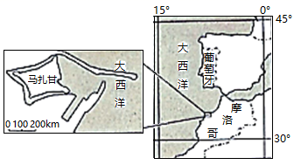
1．葡萄牙人把军事要塞修筑在马扎甘主要因为该地
A．港阔水深，航运发达 B．气候温和，物资充足
C．形态方正，利于布防 D．四面环水，海域封闭
2．影响马扎甘城市内部空间结构形成的主要因素是
A．早期土地利用方式 B．用地类型付租能力 C．居民收入分化程度 D．城市旅游发展需求
油菜在我国各地广泛种植，一般以轮作或间作为主。白菜型冬油菜主要分布在我国北纬34°以北地区，具有早熟、强抗寒等性状，但产量低，易倒伏，不适宜机械收割。甘蓝型冬油菜主要分布在较低纬度地区，具有高产优质、抗倒伏等性状，其越冬率、生长周期和产量与种植区生态因子间存在显著相关性。据此完成3-5题。
3．我国北方种植白菜型冬油菜是因为冬季
A．风力大 B．气温低 C．光照强 D．降水多
4．甘蓝型冬油菜越冬率与
A．无霜期显著正相关 B．海拔显著正相关
C．年均温显著负相关 D．纬度显著正相关
5．甘蓝型冬油菜种植北移，可采取的措施有
①搭建大棚 ②覆盖地膜 ③培育良种 ④延迟播种
A．①③ B．①④ C．②③ D．②④
2020年11月28日，我国高铁首次“整体出口”，印尼雅万高铁将全部采用中国装备，这是中国高铁第一次全系统、全要素、全产业链走出国门，走向世界，雅万高铁（下图）位于印尼人口最多的爪哇岛上，连接首都雅加达和重要城市万隆。据此完成6-7题。
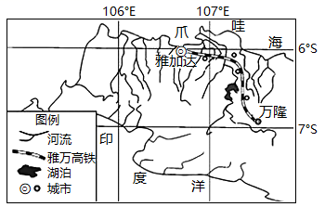
6．我国高铁能够“整体出口”，成为国家名片的前提是
A．国内市场优势 B．制造价格的比较优势 C．国家政策支持 D．具有自主知识产权
7．决定雅万高铁走向的主要原因是
A．地形平坦 B．资金充足 C．聚落密集 D．水源丰富
玛旁雍错是中国蓄水量第二大、湖水透明度最大的淡水湖，曾与拉昂错相通，后由洪积、冰水堆积物堵塞而分离，湖滨阶地上发育有沼泽化草甸，湖中产玛法木尻鱼与裸鲤。拉昂错湖为成水湖，周围没有植物、没有牛羊，一片死寂。一条狭长的小山丘把玛旁雍错和东侧的拉昂错分开，有一道水渠连接两湖，大多数年份是干涸的，偶尔在特别特殊的年份，有水在水渠里流动。读图，完成8-9题。
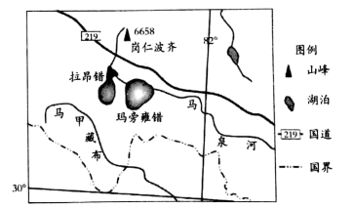
8．造成两湖泊周边地区景观差异的主要因素是
A．湖水性质 B．气候特征 C．湖泊面积 D．地形特征
9．水渠有水流动的年份，最可能的气候特征是
A．干冷 B．干热 C．温湿 D．冷湿
降雨下渗受降雨强度、降雨总量、植被覆盖率、土壤特性和土壤含水量等因素综合影响。2017年7月我国黄土高原某地经历了一次极端暴雨过程。下表示意此次暴雨3次降水概况。据此完成10-11题。
降水日期 | 降水时段 | 降水量/mm | 距上次降水时间间隔
7月26日 | 0-8 | 114.5 | 15天
7月27日 | 6-7 | 14 | 21小时
7月28日 | 6-13 | 31.8 | 23小时
10．该地此次暴雨下渗最快的时段及影响其下渗速度的主要因素是
A．26日0:00-2:00土壤含水量 B．26日6:00-8:00降雨总量
C．27日5:00-7:00植被覆盖率 D．28日11:00-13:00降水强度
11．为提高极端暴雨状况下雨水的下渗能力,该地可采取的合理措施是
A．大力推广节水农业 B．疏浚河道，减少淤积
C．提前腾出水库库容 D．平整土地，植树造林
甘肃省冰沟丹霞景区以砂岩地貌遗迹景观为主，其中一处景观轮廓酷似巴黎卢浮宫。图1为某摄影爱好者于10月14日在同一地点间隔不久拍摄的两张“卢浮魅影”照片，该日万里无云。据此，完成12-13题。
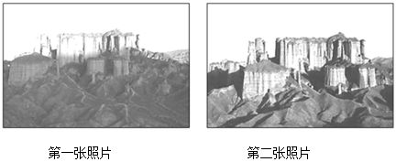
12．据先后两张照片推断
A．镜头朝正东方向 B．拍摄时段正值日落
C．拍摄时段正值日出 D．当地时间为5点左右
13．关于“卢浮魅影”地貌景观成因的描述，正确的是
A．固结成岩—水平挤压—断裂抬升—风化侵蚀
B．水平挤压—固结成岩—风化侵蚀—断裂抬升
C．断裂抬升—风化侵蚀—水平挤压—固结成岩
D．固结成岩—风化侵蚀—水平挤压—断裂抬升
海水的冰点低于淡水，并随着盐度的增加而逐渐降低。鄂霍次克海每年1～3月会有大量浮冰南下抵达北海道北部沿岸，形成令人震撼的流冰景观，2月上旬至3月初为顶峰期。下图示意鄂霍次克海浮冰出现的时间变化。据此完成14-16题。
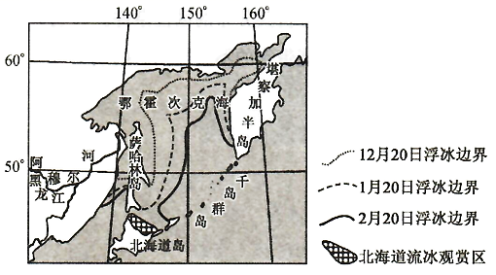
14．形成鄂霍次克海冰封期空间差异的主导因素是
A．海水深度 B．纬度差异 C．海陆位置 D．河川径流
15．流冰给地理环境带来的影响是
A．为迁徙鸟类提供落脚点休憩觅食 B．增加萨哈林岛和堪察加半岛降水
C．改变季节性的大气环流形式 D．使千岛群岛火山活动频率下降
16．北京某游客去北海道观赏流冰的最佳时期内，可同时看到
A．日出东北，流冰生辉 B．嫩芽吐露，百鸟和鸣
C．桦树枝头，银装素裹 D．樱花盛开，繁花似锦
二、非选择题：共52分。第17—19题为必考题，每个试题考生都必须作答。第20—22题为选考题，考生根据要求作答。
（一）必考题：共42分。
17．阅读图文资料，完成下列要求。（16分）
在埃及西北部的沙漠中，分布着面积1.8万平方千米的盖塔拉洼地，其最低点在海平面以下133米，距离地中海约56千米。近年来，人们通过挖掘隧道，并利用中国进口的真空管道整流高速输水系统技术，从地中海引水，建立了沙漠渔场，并获得成功。
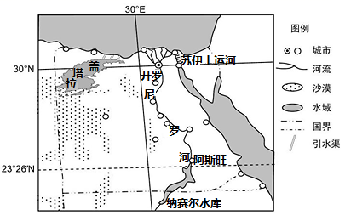
（1）简析盖塔拉洼地能够从地中海引水的有利自然条件。（4分）
（2）简析当地人们挖掘隧道并运用管道输水的原因。（4分）
（3）分析该洼地引海水发展养鱼业对当地生态环境的影响。（6分）
18．阅读图文资料，完成下列要求。（12分）
蔓越莓主要集中于北美凉爽地带，生长在潮湿、植被茂盛的沼泽中，全球产区约1.6万公顷。成熟的蔓越莓果实中有四个气腔，当蔓越莓成熟后在蔓越莓田里注水，将蔓越莓果从树藤上分离后可漂浮在水而上，然后用栏木圈集筛选收获，北美几乎95%的蔓越莓都是通过这种“水收”方式收获，我国蔓越莓产业发展前景广阔，主要用于烘赔、休闲食品、餐饮、保健品等行业。2014年以来，黑龙江省抚远市的黑瞎子岛开始蔓越莓的种植与深加工，观已成为亚洲最大、我国当前唯一的蔓越莓规模化种植基地。下图为黑瞎子岛位置示意图。
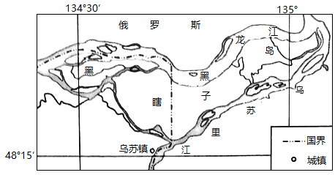
（1）简述黑瞎子岛有利于蔓越莓种植的自然条件。（4分）
（2）分析北美采用“水收”方式收获蔓越莓的原因。（4分）
（3）推测黑瞎子岛蔓越莓产业快速发展的原因。（4分）
19．阅读图文资料，回答下列问题。（14分）
阴山山脉是一座横亘于内蒙古中西部地区的掀斜式山脉（即南北两坡极不对称的山脉），阴山南坡沟谷较多，在沟谷出山口位置发育了众多“叠瓦状”河流洪积扇。研究发现，大部分的洪积扇中，下层洪积扇体面积大于上层洪积扇体面积，且同一位置处沉积粒径自下而上逐渐减小。图1示意阴山山脉南北向剖面。图2示意阴山山脉河流与洪积扇分布。
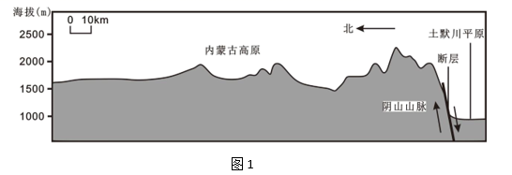
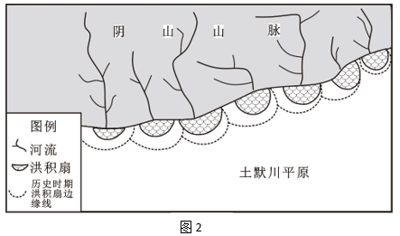
（1）指出阴山山脉南北坡的地形差异。（4分）
（2）简析阴山南坡“叠瓦状洪积扇”的形成过程。（4分）
（3）依据洪积扇的特征，推测历史时期阴山南坡的气候变化规律，并说明原因。（6分）
（二）选考题：共10分。请考生从2道题中任选一题作答。如果多做，则按所做的第一题计分。
20． [选修2——海洋地理]阅读材料，完成下列要求。（10分）
沙虫分布于水质洁净的热带、亚热带浅海区，喜穴居于沙质滩涂，以沙中过滤出的硅藻和有机碎屑为食，其味道鲜美、营养丰富。雷州半岛西侧的遂溪县草潭镇（如图）多滩涂，这里盛产沙虫，但因居民过度采挖，野生沙虫资源逐渐萎缩。20世纪九十年代末，当地政府鼓励渔民人工养殖沙虫，取得了较好的效益。
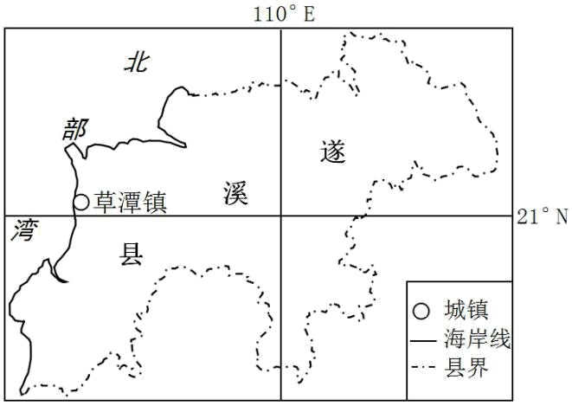
分析草潭镇适宜沙虫生长的海洋环境，并从海洋环境保护角度对该镇人工养殖沙虫提出建议。
21．[选修3——旅游地理]阅读材料，完成下列要求。（10分）
博卡拉是尼泊尔第二大城市，其位于海拔900米的喜马拉雅山河谷，是世界三大滑翔伞圣地之一，飞伞的配套设施完备。该城依偎在终年积雪的安娜普纳山峰和鱼尾峰下，傍着迷人的佩瓦湖，苍翠繁茂的植被和壮丽的雪山风光形成强烈对比。滑翔伞运动集旅游、娱乐和运动为一体，是一项日益火热的旅游活动项目，但是目前市场规模也很小。下图示意博卡拉的位置。
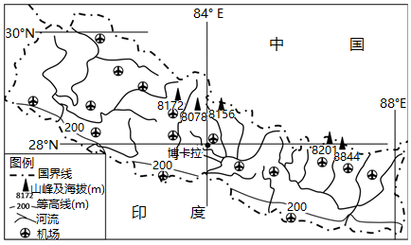
分析博卡拉成为滑翔伞圣地但市场规模小的原因。
22．[选修6——环境保护]读图文材料回答下列问题。（10分）
自2019年7月以来，高温和干旱等极端天气导致澳大利亚多地林火肆虐，过火面积超过1000万公顷，烧毁6000多座建筑和大量农场、牧场、果园、菜地，动物伤亡不计其数（如下图所示）。墨尔本、悉尼的空气质量多次全球倒数，林火还殃及邻国新西兰，浓烟经新西兰一路向东，到达智利等南美国家上空，甚至抵达南极地区。与大多数国家积极灭火相比，澳大利亚提倡自然自愈的无为灭火方式。
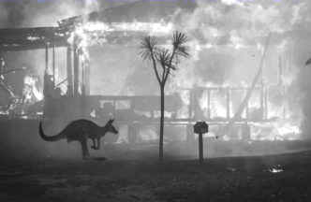
分析澳大利亚提倡的灭火方式产生的影响。

参考答案
【答案】1．D 2．A
【解析】1．由图可知，马扎甘四面环海，同时周围海域较封闭，利于防御，因此葡萄牙人在此修建军事要塞，D正确。刚阔水深、航运发达不是修建军事要塞的主要原因，A错误。地处地中海气候区，夏季炎热干燥，冬季温和湿润，B错误。形态方正不是主要原因，C错误。故选D。
2．城市内部空间结构是指城市不同功能区在空间上的分布与组合方式。根据材料：“城内仍保留大量城堡、瞭望台等防御工事，新建的住宅区和商业区主要分布在老城外围”可知，马扎甘城市内部空间结构深受早期土地利用方式的影响，A正确。用地类型付租能力、居民收入分化程度、城市旅游发展需求不是城市内部空间结构形成的主要因素，B、C、D错误。故选A。
【答案】3．B 4．A 5．A
【解析】3．根据所学知识，我国北方冬季气温较低而南方冬季气温较高，因此北方冬季种植的蔬菜需要有耐低温的特性；而白菜型冬油菜具有早熟、强抗寒的特性，适合越冬生长，因此我国北方种植白菜型冬油菜主要是因为冬季气温低，所以本题正确答案为B。
4．根据材料可知，甘蓝型冬油菜主要生长在纬度较低地区，因此和白菜型冬油菜相比，其抗寒性较弱，冬季气温越高则越冬率越高。无霜期越长，表示该地冬季气温越高，因此越冬率越高，二者呈正相关，故A正确；海拔越高，气温越低，越冬率越低，二者呈负相关，故 B错误；年均温越高，冬季气温相对越高，越冬率越高，二者呈正相关，故C错误；纬度越高，冬季气温越低，越冬率越低，二者呈负相关，故D错误。所以本题正确答案为A。
5．甘蓝型冬油菜的种植受气温影响较强，若种植北移，则需提高生长环境的温度，加强其抗寒性，因此可采用搭建大棚的方式来改善温度条件，采用培育良种的方式来增强其抗寒性，故①③正确；覆盖地膜对油菜的保温作用较小，故②错误；延迟播种会导致甘蓝型冬油菜无法满足市场需求，故④错误；综上，正确的是①③，所以本题正确答案为A。
【答案】6．D 7．C
【解析】6．我国高铁“整体出口”，走出国门，走向世界，成为“国家名片”的首要条件是具有自主知识产权，如果没有自主知识产权，就算国家政策支持、制造价格的比较优势，也没法成为我国的“国家名片”故B正确，C、D错误；而国内市场优势与出口无关，A错误，选B。
7．由图可知，雅万高铁连接了多个城市，可推测其线路走向取决于城市分布，即聚落密度，故C正确。选C。
【答案】8．A 9．C
【解析】8．由材料可知，玛旁雍错湖滨阶地上发育有沼泽化草甸，生机盎然，而拉昂错湖区一片死寂；玛旁雍错为淡水湖，拉昂错湖为咸水湖；由于湖水性质的差异，从而导致湖区景观差异，A正确，BCD错误。故选A。
9．冰雪融水和大气降水是拉昂错的主要补给水源；水渠有水流动的年份，拉昂错的水位较高，说明该年份冰雪融化量较大、大气降水较多，因此最可能的气候特征是温湿，C正确，ABD错误。故选C。
【答案】10．A 11．D
【解析】10．从表中可看出，26日0点开始降水，距上次降水时间间隔长，土壤含水量低，可推测出下渗最快的时段为26日0~2点，影响因素是土壤含水量，A正确。
11．植被有涵养水源的功能，为提高雨水下渗能力，应平整土地，植树造林，D正确。推广节水农业、疏浚河道和腾出库容对下渗影响小。
【答案】12．C 13．A
【解析】12．本题考查地球公转运动的地理意义。从题干时间10月14日可知此时太阳直射南半球，全球各地太阳从东南升起，西南落下（极昼极夜地区除外），从第一张与第二张照片的对比可以看出：第一张照片上太阳高度很小，第二张照片上太阳高度较大，B错误，C正确；由于10月14日，太阳直射点在南半球，甘肃当地日出时间应晚于地方时6点，D错误；当地日出时，太阳从东南方向升起，从照片阴影部分位置可以看出镜头不可能朝向正东方向，最有可能朝向北方，A错误。故选C。
13．本题考查地貌形成的地质过程。根据材料信息“丹霞景区以砂岩地貌遗迹景观为主”，可以看出该地貌的岩石基础是沉积岩，因此最初的地质过程是固结成岩形成砂岩；根据图中地貌特征看出断层构造显著，说明后来在水平挤压作用下岩层断裂，相对抬升形成地垒构造，最后在外力风化侵蚀作用下，塑造成“卢浮魅影”地貌景观，A正确。故选A。
【答案】14．D 15．A 16．C
【解析】14．鄂霍次克海冰封期的空间差异主要表现为：以阿穆尔河口附近为中心向外缩短。阿穆尔河等注入大量淡水，使得河口附近盐度降低，冰点上升，冰封期增长，从河口向外盐度增加，冰点降低，冰封期缩短，D正确。故选D。
15．鸟类以流冰为承载体南下，节省体力；流冰为鸟类提供捕食场所；流冰将黑龙江输送的大量有机质携带至北海道海域，藻类和鱼类繁多，为鸟类提供食物保障，A正确。流冰可以降低流经地区的温度，具有降温减湿作用，减少萨哈林岛和堪察加半岛的降水，B错误。流冰主要是以冬季风和南下的寒流为动力，并不能改变季节性环流形式，C错误。千岛群岛火山活动是内力作用的结果，流冰对其几乎无影响，D错误。故选A。
16．北海道观赏流冰的最佳时期是2月上旬至3月初的流冰顶峰期，太阳直射南半球，日出东南，A错误。北海道冬季降雪量大，树枝、地面一片雪白，C正确。北海道纬度较高，2月上旬至3月初嫩芽未吐露，樱花不会开放，B、D错误。故选C。
【答案】（1）①地势低洼，②能够引水自流；③距地中海近，④工程量小。
（2）①地处热带沙漠地区，②管道可防止水分过度蒸发和下渗；③挖掘隧道，④防止高温、暴晒和昼夜温差过大以及人为对管道的损毁。
（3）有利：①增大湿地面积，②空气湿度增大，改善当地气候条件；③增加生物多样性。不利：④周边地区土壤盐碱化加剧；⑤洼地水体富营养化（水体污染）。
【解析】（1）引水的自然条件应从水能否自流、线路长短、水分损耗等方面考虑。本题要求从有利方面作答。材料“分布着面积18万平方千米的一片洼地，其最低点在海平面以下133米”，说明该地地势低洼，低于地中海水面，水可以自流；“距离地中海约56千米”，说明该地距地中海近，工程量小。
（2）材料显示，该工程位于埃及西北部的沙漠中，当地为热带沙漠气候，降水稀少、蒸发旺盛、昼夜温差大、下渗严重。挖掘隧道后利用“中国进口的真空管道整流高速输水系统技术”，真空管道可防止水分蒸发、下渗，增大输水量；挖掘隧道，将管道置于地下，可防止高温、暴晒和昼夜温差过大以及人为对管道的损毁。
（3）该洼地引海水发展养鱼业对当地生态环境的影响应从有利影响和不利影响两个角度来综合分析。有利影响：引海水可以增大湿地面积，湿地的生态效益主要表现为：保护生物多样性、调蓄洪水、提供水源、调节气候、降解污染物等方面发挥了重要作用。当地属热带沙漠气候，所引水源为咸水（地中海海水），则湿地不具有调蓄洪水提供水源的生态效益。因此该洼地引海水发展养鱼业对当地生态环境的有利影响主要有：改善当地气候条件，增加大气湿度，增加生物多样性等。不利影响：所引水源为咸水（地中海海水），因此会造成周边地区土地盐碱化；在渔业发展过程中，投放饲料、药物等或造成水体富营养化及水污染。
【答案】（1）黑瞎子岛纬度高，四面环水，气候潮湿；位于黑龙江与乌苏里江交汇处，水源充足；纬度高，气温低，有机质积累多，土壤肥沃；地势低平，有大面积的沼泽湿地分布。
（2）成熟蔓越莓果实有四个气腔，可飘浮在水上；生长区地势较低，可在田里注水；与人工采收相比，采收效率高；与机械采收相比，对果实造成的损伤小。
（3）市场需求大，市场潜力大；附加值高，农民种植积极性高；政府政策的大力支持等。
【解析】（1）蔓越莓主要集中于北美凉爽地带，生长在潮湿、植被茂盛的沼泽中，黑瞎子岛纬度高，夏季凉爽，四面环水，气候潮湿；位于黑龙江与乌苏里江交汇处，水源充足，植被茂盛；黑瞎子岛纬度高，气温低，有机质积累多，土壤肥沃；黑瞎子岛附近地势低平，有大面积的沼泽湿地分布。因此有利于种植。
（2）蔓越莓收的方式以“水收”为主。由材料“成熟的蔓越莓果实中有四个气腔，当蔓越莓成熟后在蔓越莓田里注水，将蔓越莓果从树藤上分离后可漂浮在水而上，然后用栏木圈集筛选收获”，据此判断成熟蔓越莓果实有四个气腔，可飘浮在水上；生长在潮湿、植被茂盛的沼泽中，生长区地势较低，可在田里注水，等到果实成熟后，果农就会将蔓越莓田注满水，再用栏木圈集筛选。节省劳动力，可以结省时间，提高效率；与机械采收相比，对果实造成的损伤小。
（3）我国蔓越莓产业发展前景广阔，主要用于烘赔、休闲食品、餐饮、保健品等行业，蔓越莓市场需求大，市场潜力大；蔓越莓附加值高，经济收入高，农民种植积极性高；政府政策的大力支持，是我国当前唯一的蔓越莓规模化种植基地。
【答案】（1）北坡：与内蒙古高原相连，地形起伏小，山岳形态不显著；南坡：多断层，连接平原，坡度大，相对高差大，山岭巍峨。
（2）地处断裂带，间歇性抬升，河谷不断下切；夏季多暴雨，河流侵蚀能力强，含沙量大；河流出山口处泥沙间歇性沉积，洪积扇叠加发育（，形成“叠瓦状洪积扇”）。
（3）持续变干。原因：自下而上，不同时期的洪积扇体面积逐渐减小，扇体沉积物减少，说明河流径流量在不断减小，降水量逐渐减少；自下而上，同一位置不同时期的洪积物粒径逐渐减小，说明河流流速在逐渐减弱，河流径流量逐年减小，降水逐年减少。综述，阴山地区历史时期气候持续变干。
【解析】（1）由材料和图1可知，阴山南北坡坡度不对称，北坡坡度较缓，南坡坡度较陡；北坡与内蒙古高原相连，起伏小，南坡断层陷落，相对高度大。
（2）从图1可知，南坡“叠瓦状洪积扇”的形成过程为：在阴山南坡河流流出山口处，由于地势突然变得平坦，河流流速变慢，河流携带的砾石和泥沙在山麓堆积下来，形成洪积扇；洪积扇形成后，由于山脉不断抬升，已经形成的老洪积扇也随之抬升，与此同时，新洪积扇在不断形成，后形成的新洪积扇会部分地覆盖在先形成的老洪积扇之上，最终形成“叠瓦状”洪积扇。
（3）依据洪积扇的特征，推测阴山南坡的气候持续变干。原因：不同时期的洪积扇下宽上狭，说明河流降水量减少，径流量减少，河流携带的砾石泥沙减少，沉积物减少；同一位置自下而上沉积物的粒径逐渐减小，说明河流流速减小，径流量减小，降水量减少，河流搬运能力减小。故推测阴山南坡的气候持续变干。
【答案】海洋环境：位于低纬浅海，光热充足，多浮游生物；工农业活动少，水质良好，污染少；沙质滩涂面积广，适宜沙虫生长。
建议：控制沙虫养殖规模，避免生物多样性减少；合理投放饵料，防止海水富营养化。
【解析】分析材料可知，沙虫栖息于水质洁净的热带、亚热带沙质滩涂，以硅藻和有机碎屑为食。草潭镇濒临海洋，多滩涂；位于21°N附近，纬度低，光热充足；淡水与海水交汇，藻类丰富，沙虫饵料充足；草潭镇所在的北部湾地区工农业活动少，污染少，水质好。
海洋环境问题包括海洋污染和生态破坏。沙虫有自己特定的生存环境，大面积养殖沙虫会对其它生物的生存环境造成破坏，影响生物的多样性，因此应适当控制沙虫养殖规模；在养殖沙虫的过程中需人工投放饵料，投放过度会造成水体富营养化，因此应注意合理投放饵料。
【答案】滑翔伞圣地的原因：山谷地形利于滑翔起飞和降落；雪山、湖泊和森林景观（丰富多样）组合独特，观赏价值高；飞伞配套设施完备；机场数量多，交通便利。规模小的原因：危险性较大；载客量小；消费价格较高；受天气影响大；民众认知度不高；投入运营成本较高。
【解析】根据图文材料可提取山谷、旅游资源组合、设施、机场等信息并利用已有知识分析其优缺点。从滑翔圣地来看，该地位于喜马拉雅天然山谷，山谷特殊地形有利于滑翔起飞与降落；同时，喜马拉雅山谷地区在终年积雪的安娜普纳山峰和鱼尾峰下，有雪山、湖泊及森林等众多的旅游组合好，观赏价值高；同时，该地区飞伞配套设施完备，据图可知，该地区机场数量多，交通便利，方便游客的集散。而规模小的原因，主要从滑翔飞翔的特点进行分析，滑翔属于高空飞行，危险性较大，一次只能滑翔一个人，单次载客量小；而且滑翔消费价格较高；滑翔对天气的条件要求高，喜马拉雅山谷地区，多雨，受天气影响大；以及建设成本高，使得成本高等。
【答案】有利影响:减少救援人力和物力的消耗;提高森林生态系统的自愈能力;增加土壤有机质;促进物种更新,优化生态系统等。
不利影响:森林面积减少,短时间森林覆盖率下降;生物烧伤、死亡,栖息地被毁,生物多样性减少;本国及周边国家的空气质量下降;加剧全球气候变暖,对全球环境产生不可逆转的危害等。
【解析】解答本题首先应注意影响类问题一般从有利和不利两个方面考虑，然后注意从材料中找出澳大利亚提倡的灭火方式---自然自愈的无为灭火方式。有利影响：自然自愈的无为灭火方式不需人工参与，因此减少救援人力和物力的消耗。大火有利于清理枯枝落叶、死亡树木，同时土壤升温加速有机物分解，释放营养元素和矿物质，增加其可利用性，提高土壤肥力，促进物质循环；有利于淘汰高龄不死树种，减少病菌中害的传播，并且为新树种的生长提供机会，促进树种更替。一般来讲，火烧可以增加喜光植物和固氮植物的数量；有利于减少森林叶面积，减少林冠蒸腾和截留的水分，增加土壤含水率，涵养水源；有利于清除地面杂物，有利于新生植物的根伸入土壤吸取水和养分；有利于诱导种子萌发；过火区域，可能会迁入新的动物。不利影响：森林大火直接烧毁林木及栖息其中的动物，因此会造成林木资源损失，生物多样性减少；大火产生的烟尘污染大气环境；大火燃烧会产生大量二氧化碳，加剧全球气候变暖；森林具有调节气候、涵养水源、净化空气等良好的环境效益，大火导致森林覆盖率降低，对全球环境产生不可逆转的危害。

